|  |  |  |  |
| --- | --- | --- | --- |
|  | Nations Unies | ECE/TRANS/WP.29/GRSP/2023/32 | |
| _unlogo | **Conseil économique et social** | | Distr. générale  22 septembre 2023  Français  Original : anglais |

**Commission économique pour l’Europe**

Comité des transports intérieurs

**Forum mondial de l’harmonisation  
des Règlements concernant les véhicules**

**Groupe de travail de la sécurité passive**

**Soixante-quatorzième session**

Genève, 4-8 décembre 2023

Point 6 de l’ordre du jour provisoire

**Règlement ONU no 16 (Ceintures de sécurité)**

Proposition de série 10 d’amendements au Règlement   
ONU no 16 (Ceintures de sécurité)[[1]](#footnote-2)\*

Communication de l’expert du Japon

Le texte ci-après, établi par l’expert du Japon, vise à limiter le mou de la sangle de la boucle de la ceinture de sécurité sur les sièges arrière afin d’améliorer la sécurité des occupants. Il est fondé sur le document informel GRSP-73-28-Rev.1, distribué à la soixante‑treizième session du Groupe de travail de la sécurité passive (GRSP). Les modifications qu’il est proposé d’apporter au texte actuel du Règlement ONU no 16 (comprenant la série 09 d’amendements et le document ECE/TRANS/WP.29/2023/105) figurent en caractères gras pour les ajouts et biffés pour les suppressions.

I. Proposition

*Ajouter les nouveaux paragraphes 2.55 et 2.58*, libellés comme suit :

« **2.55** **Par** **“*ancrage effectif*****” (point EA), on entend le point utilisé pour déterminer conventionnellement, conformément aux dispositions du paragraphe 5.4 du Règlement ONU no 14, l’angle de chaque partie de la ceinture de sécurité par rapport au porteur, c’est-à-dire le point où une sangle devrait être fixée pour avoir une position identique à la position prévue de la ceinture lorsque celle-ci est utilisée, et qui peut correspondre ou non à l’ancrage réel, selon la configuration des pièces de fixation de la ceinture à l’endroit où celle-ci est fixée à l’ancrage.**

**2.56** **Par “*point de bouclage*”, on entend le centre de la pièce reliant la boucle et la sangle de la boucle.**

**2.57** **Par “*point Bd*”, on entend la position du point de bouclage lorsque l’occupant (mannequin homme hybride III du 50e centile ou mannequin femme hybride III du 5e centile, au choix du constructeur) est retenu sur le trajet prévu pour la ceinture de sécurité.**

**2.58** **Par “*longueur de la sangle*”, on entend la longueur le long de l’axe médian de la surface de la sangle de la boucle**».

*Paragraphe 5.3.2*, lire :

« 5.3.2 Chaque homologation comporte l’attribution d’un numéro d’homologation dont les deux premiers chiffres (actuellement **10** correspondant à la série **10** d’amendements) indiquent la série… ».

*Ajouter les nouveaux paragraphes 8.2.3 à 8.2.3.2,* libellés comme suit :

« **8.2.3** **Prescriptions relatives à la sangle reliant la boucle à l’ancrage effectif sur les sièges, à l’exception des sièges de la rangée avant des véhicules de la catégorie M1.**

**8.2.3.1** **L’écart entre la longueur réelle de la sangle et la distance rectiligne qui sépare les points EA et Bd doit être inférieur ou égal à 50 mm.**

**Le véhicule physique, des pièces du véhicule, des dessins ou des données 3D, au choix du constructeur, peuvent être produits à l’appui du respect des prescriptions ci-dessus.**

**La conformité du véhicule et/ou des pièces physiques aux dessins ou aux données 3D doit pouvoir être démontrée par le constructeur à la demande du service technique.**

**8.2.3.2** **Il n’est pas nécessaire de satisfaire aux prescriptions du 8.2.3.1** **si l’une quelconque des conditions suivantes est remplie. Le constructeur peut en fournir la preuve en produisant des données expérimentales, des données de simulation, des calculs informatiques de résistance, etc., en accord avec le service technique.**

**1. Lorsque la sangle de la boucle est soumise à l’essai de traction conformément à la méthode décrite à l’annexe 19 du présent Règlement, une charge de traction de 2 kN ou plus est mesurée avec un déplacement du point de bouclage inférieur ou égal à 50 mm.**

**2. Le constructeur démontre au service technique, au moyen de données expérimentales, de données de simulation, de calculs informatique de résistance, etc., que les résultats des essais réalisés sur la boucle de la sangle correspondent aux résultats obtenus en application de la disposition précédente, et obtiennent l’approbation du service technique.**

**3. La ceinture de sécurité est équipée d’un prétensionneur.**».

*Ajouter les nouveaux paragraphes 15.7 à 15.15*, libellés comme suit :

« **15.7** **À compter de la date officielle d’entrée en vigueur de la série 10 d’amendements, aucune Partie contractante appliquant le présent Règlement ONU ne pourra refuser d’accorder ou d’accepter une homologation de type en vertu dudit Règlement tel que modifié par la série 10 d’amendements.**

**15.8** **À compter du [1er septembre 2026], les Parties contractantes appliquant le présent Règlement ONU ne seront plus tenues d’accepter les homologations de type établies conformément aux précédentes séries d’amendements, délivrées pour la première fois après le [1er septembre 2026].**

**15.9** **Jusqu’au [1er septembre 2028], les Parties contractantes appliquant le présent Règlement ONU seront tenues d’accepter les homologations de type établies conformément aux précédentes séries d’amendements, délivrées pour la première fois avant le [1er septembre 2026].**

**15.10** **À compter du [1er septembre 2028], les Parties contractantes appliquant le présent Règlement ONU ne seront plus tenues d’accepter les homologations de type délivrées en vertu des précédentes séries d’amendements audit Règlement.**

**15.11** **Nonobstant les dispositions transitoires ci-dessus, les Parties contractantes qui commenceront à appliquer le présent Règlement ONU après la date d’entrée en vigueur de la série d’amendements la plus récente ne seront pas tenues d’accepter les homologations de type établies conformément à l’une quelconque des précédentes séries d’amendements audit Règlement, mais devront accepter les homologations de type délivrées conformément à la série 10 d’amendements.**

**15.12** **Nonobstant les dispositions du paragraphe 15.10, les Parties contractantes appliquant le présent Règlement ONU continueront de reconnaître les homologations de type délivrées au titre des précédentes séries d’amendements audit Règlement pour les véhicules non concernés par les modifications apportées par la série 10 d’amendements.**

**15.13** **Nonobstant les dispositions du paragraphe 15.10, les Parties contractantes appliquant le présent Règlement ONU continueront de reconnaître les homologations de type délivrées pour des ceintures de sécurité et des systèmes de retenue au titre des précédentes séries d’amendements audit Règlement**.

**15.14** **Les Parties contractantes appliquant le présent Règlement ONU pourront accorder des homologations de type conformément à l’une quelconque des précédentes séries d’amendements audit Règlement.**

**15.15** **Les Parties contractantes appliquant le présent Règlement ONU continueront d’accorder des extensions pour les homologations délivrées en application de l’une quelconque des précédentes séries d’amendements audit Règlement**. ».

*Annexe 2*, lire :

« Annexe 2

Exemples de marques d’homologation

1. Exemples des marques d’homologation du véhicule pour ce qui est des ceintures de sécurité

# Modèle A

(voir par. 5.2.4 du présent Règlement)

**10** 2439

La marque d’homologation ci-dessus … modifié par la série **10** d’amendements.

# Modèle B

(voir par. 5.2.5 du présent Règlement)

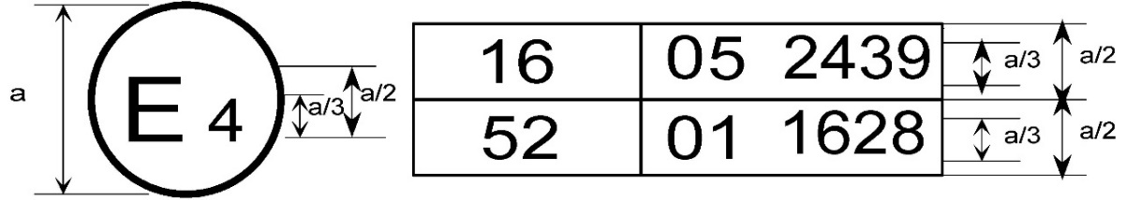

10 2439

La marque d’homologation ci-dessus … le Règlement ONU no 16 comprenait la série **10**~~09~~ d’amendements, et le Règlement ONU no 52 la série 01 d’amendements.

...

2. Exemples de marques d’homologation pour ce qui est des ceintures de sécurité (voir par. 5.3.5 du présent Règlement)



a = 8 a = 8 mm min.

10

La ceinture … les séries 08, 09 **ou 10** d’amendements au moment de l’homologation.

B → 4 m



**10** 2489

La ceinture … les séries 08, 09 **ou 10** d’amendements au moment de l’homologation.

**10** 22439

La ceinture portant… les séries 07, 08, 09 **ou 10** d’amendements au moment de l’homologation.

**10** 24391

La ceinture … les séries 07, 08, 09 **ou 10** d’amendements au moment de l’homologation.



a ≥ 8 mm

**10** 2439

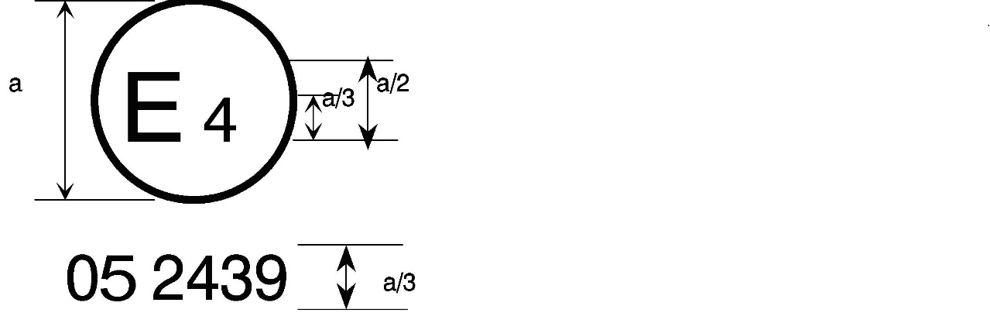 a = 8 mm min.



La ceinture … les séries 07, 08, 09 **ou 10** d’amendements au moment de l’homologation. Cette ceinture ne doit pas être montée sur un véhicule de la catégorie M1.

**Aer4m**

**E4**

**102439**

**AIRBAG**

La ceinture de sécurité… les séries 07, 08, 09 **ou 10** d’amendements au moment de l’homologation. Cette ceinture de sécurité doit être montée sur un véhicule muni d’un coussin gonflable protégeant la place assise considérée. ».

*Ajouter la nouvelle annexe 19,* libellée comme suit :

**Annexe 19 Méthode d’essai de traction de la sangle de la boucle**

**1.** **Généralités**

**1.1** **La procédure d’essai décrite dans la présente annexe doit être utilisée pour l’essai de traction de la sangle de la boucle visé au 8.2.3.2** **du présent Règlement.**

**2.** **Procédure d’essai**

**2.1** **Fixer le support de la boucle de la sangle attaché à l’ancrage du véhicule à la partie inférieure de la machine d’essai de traction.**

**2.2** **Fixer la boucle sur un point de la ligne de charge de la machine d’essai de traction, de sorte que la distance entre le point de bouclage et le point EA soit la même que la distance rectiligne entre le point EA et le point Bd énoncée au 8.2.3.1** **du présent Règlement.**

**2.3** **Engager le pêne de la boucle dans la gâche et fixer la sangle reliée au pêne à la partie supérieure de la machine d’essai de traction.** **La tension sur la sangle doit être de 4 ± 3N.** **Puis libérer la boucle.**

**2.5** **Effectuer un essai de traction et mesurer la charge et le déplacement de la boucle.**

II. Justification

1. Le passage de la sangle entre l’ancrage effectif et la boucle est normalement rectiligne, comme c’est le cas sur la banquette d’essai décrite dans le Règlement ONU no 129 (fig. 1). Néanmoins, sur certains véhicules commercialisés, le passage de la sangle entre l’ancrage effectif et la boucle n’est pas rectiligne, mais arrondi autour de l’assise du siège (fig. 2).

|  |  |
| --- | --- |
| Figure 1  **Photo du passage de la sangle de la boucle sur la banquette d’essai décrite  dans le Règlement ONU no 129** | Figure 2  **Photo d’une sangle de boucle dont le passage n’est pas rectiligne** |

2. Lorsque le passage de la sangle entre l’ancrage effectif et la boucle n’est pas rectiligne, le déplacement vers l’avant des occupants peut être considérable en cas de choc avant. Si un occupant est assis dans un siège rehausseur fixé au moyen du système ISOFIX, dans certains cas, la ceinture peut remonter jusqu’au cou ou l’occupant peut glisser vers le bas (comme indiqué dans le document informel GRSP-69-24). Ces phénomènes augmentent le risque de blessure cervicale ou abdominale pour l’enfant. En outre, les blessures thoraciques sont plus graves. La figure 3 illustre la relation entre le mou de la sangle de la boucle et l’accélération maximale du thorax du mannequin à 3 ms pour deux types de systèmes de retenue pour enfants. Lorsque le mou de la sangle de la boucle est supérieur à [50] mm, l’accélération maximale du thorax approche les critères énoncés dans le Règlement ONU no 129 pour un système de retenue pour enfants. Lorsque le mou de la sangle de la boucle est supérieur à [80] mm, l’accélération maximale du thorax approche les critères énoncés dans le Règlement ONU no 129 pour un système de retenue pour enfants.

# Figure 3

# **Relation entre le mou de la sangle de la boucle et l’accélération maximale du thorax du mannequin à 3 ms**

|  |  |
| --- | --- |
|  |  |

3. Plus il y a de mou dans la sangle de la boucle, plus le déplacement du passager est important, ce qui nuit à sa sécurité (comme indiqué dans le document informel GRSP-70‑32).

4. C’est pourquoi les auteurs du présent document proposent de limiter le jeu de la ceinture à boucle.

5. Ces amendements permettent d’éviter les effets négatifs sur la sécurité des occupants.

1. \* Conformément au programme de travail du Comité des transports intérieurs pour 2023 tel qu’il figure dans le projet de budget-programme pour 2023 (A/77/6 (Sect. 20), tableau 20.6), le Forum mondial a pour mission d’élaborer, d’harmoniser et de mettre à jour les Règlements ONU en vue d’améliorer les caractéristiques fonctionnelles des véhicules. Le présent document est soumis en vertu de ce mandat. [↑](#footnote-ref-2)